Практикум цифрового производства. **Осень 2025**

**Предложение проекта: Автономный шкаф-ключница, с функцией ведения учёта пользователей.**

**Команда:**

Пойкин Иван Дмитриевич Б01-401 [poikin.id@phystech.edu](mailto:poikin.id@phystech.edu)

Кузнецов Матвей Юрьевич Б03-403 [kuznetsov.miu@phystech.edu](mailto:kuznetsov.miu@phystech.edu)

**Цель проекта:**

Создать устройство, предназначенное для одновременного хранения ~ 10 ключей от аудиторий в корпусах МФТИ. Оснастить его системой автоматического контроля доступа к ключам через карты-пропуска. Вести учёт пользователей и времени, которое ключи были у них на руках.

**Описание функционала:**

1. ~ 10 отделений для хранения ключей, оснащённых замками для контроля доступа
2. Управляющая система на базе Arduino
3. Идентификация пользователя по карте-пропуску
4. Список доступных ключей, зависящий от прав пользователя
5. Учёт времени пользования ключом

**Задачи проекта**:

1. Изучить работу карт-пропусков
2. Произвести окончательный выбор платы Arduino
3. Разработать электрическую схему и закупить её составляющие
4. Разработать программный код для системы
5. Сконструировать шкаф-ключницу (создать необходимые чертежи и 3d-модели)
6. Произвести спроектированные детали
7. Собрать готовое изделие

**Существующие аналоги**:

Коммерческие решения:

1. KMS-20 - автоматическая ключница (<https://logard.su/catalog/metallicheskaya-mebel/avtomaticheskie-klyuchnicy/kms-20-avtomaticheskaya-klyuchnica/?srsltid=AfmBOop8BUbP1WFg87ACis85rCoFd_guMr6Nb65l0CbIARTlMicxu-s_>)

Преимущества: Российское производство, прочность материалов, возможность интеграции с другими системами безопасности, идентификация по карте-пропуску.

Недостатки: высокая цена ~ 250 тыс. руб., излишняя защищённость в нашей ситуации.

1. Умная ключница от Tuya Smart (<https://market.yandex.ru/card/umnaya-elektronnaya-kodovaya-klyuchnitsa-mini-seyf-s-vozmozhnostyu-udalennogo-upravleniya-kodami-dostupa-v-keyboks-s-ttlocktuya-app/4437637349?do-waremd5=SfB40_D8hJl_d4yvrr8eTw&sponsored=1&cpc=kboHnth_iBaxjdHGThqob2HPvpkyxqiD_>)

Преимущества: доступность, идентификация по карте.

Недостатки: единственное отделение для хранения ключей.

Самодельные решения:

К сожалению, готового изделия найти не удалось. Но существуют часто упоминаемые идеи реализации: использование RFID-меток (аналогично нашей идее), использование датчиков движения для активации подсветки в тёмном помещении.

Большинство предложений из интернета связаны с домашним использованием. Поэтому функционал несколько отличается от нашей задумки. Компании предпочитают готовые решения, а близким людям не нужны функции контроля доступа.

В нашем случае не требуется антивандальная защита, но контроль должен выполняться.

**Эскиз проекта:**

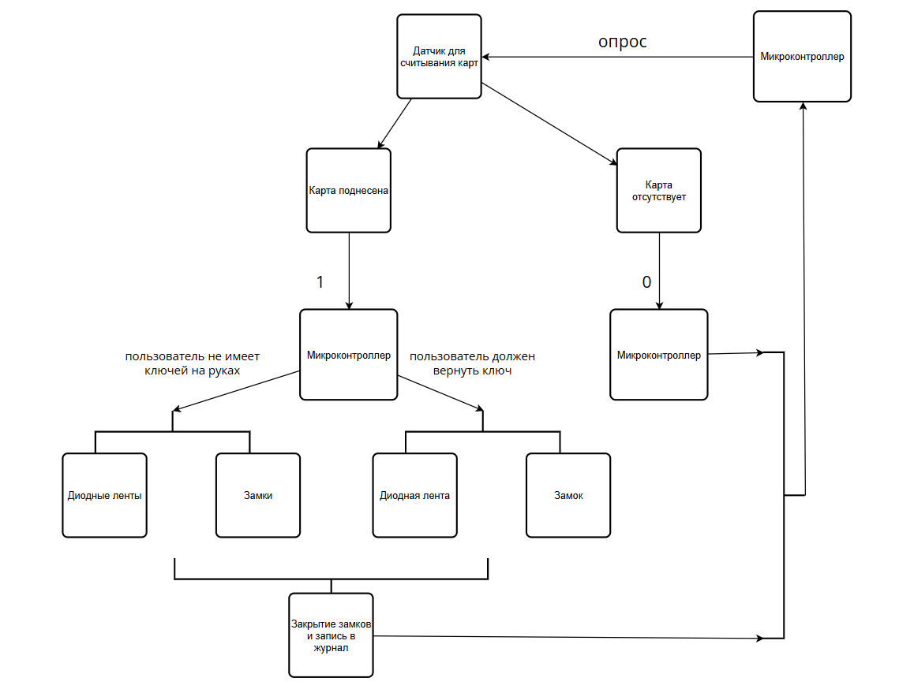

**Элементная база:**

1. Контроллер Arduino
2. Элементы питания цепи (портативный аккумулятор)
3. Светодиодные ленты (или другие индикаторы)
4. Устройство для считывания карт-пропусков
5. Замки для отсеков
6. Соединительные элементы цепи
7. Листы фанеры для изготовления корпуса
8. Крепёжные элементы корпуса

**Используемое оборудование:**

1. Любая доступная CAD-система
2. Станок для резки фанеры
3. 3D-принтеры